|  |  |
| --- | --- |
| **Gerb-BMSTU_01** | **Министерство науки и высшего образования Российской Федерации**  Калужский филиал  федерального государственного бюджетного  образовательного учреждения высшего образования  ***«Московский государственный технический университет имени Н.Э. Баумана (национальный исследовательский университет)»***  ***(КФ МГТУ им. Н.Э. Баумана)*** |

**ФАКУЛЬТЕТ** ***ИУК «Информатика и управление»***

**КАФЕДРА** \_\_***ИУК4 «Программное обеспечение ЭВМ, информационные технологии»***

**ЛАБОРАТОРНАЯ РАБОТА**

**«Измерение информации»**

**ДИСЦИПЛИНА: «Теоретическая информатика»**

|  |  |  |
| --- | --- | --- |
| Выполнил: студент гр. ИУК4-12Б | | \_\_\_\_\_\_\_\_\_\_\_\_\_\_\_\_\_ ( Карельский М.К. )  (Подпись) |
| Проверил: | | \_\_\_\_\_\_\_\_\_\_\_\_\_\_\_\_\_ ( Амеличева К.А. )  (Подпись) |
| Дата сдачи (защиты):  Результаты сдачи (защиты): | | |
|  | - Балльная оценка:  - Оценка: | |

Калуга, 2020

**Цель:**

Формирование практических навыков формализации основных положений, теоретических основ информатики и применения методов математической обработки информации при решении различных теоретических и практических задач.

**Задание №1:**

|  |  |
| --- | --- |
| **3** | **?** Гбайт = 7168 Мбайт = ?Кбайт;  256 Кбайт = 2**?** байт = 2**?** бит;  192 Тбайт = (2**?** + 2**?**) Кбайт = (2**?** + 2**?**) бит. |

**Решение задания №1:**

**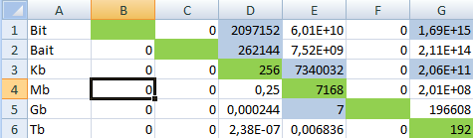**

Рисунок 1. Перевод из одних единиц измерения информации в другие

1. **7** Гбайт = 7168 Мбайт =7340032Кбайт
2. 256 Кбайт = 2**18** байт = 2**21** бит
3. 192 Тбайт = (2**37** + 2**36**) Кбайт = (2**50** + 2**49**) бит

**Задание №2:**

1. За контрольную работу по информатике получено 7 пятерок, 13 четверок, 6 троек и 5 двойки. Какое количество информации получил Васечкин при получении тетради с оценкой?

**Решение задания №2:**

*Дано:*

Кп = 7; Кч = 13; Кт = 6; Кд = 5

*Найти:*

Iп, Iч, Iт, Iд, I - ?

*Решение:*

**1)** Найдем общее число оценок:

N = Кп + Кч + Кт + Кд = 7 + 13 + 6 + 5 = 31

**2)** Найдем вероятность получения каждой оценки:

Рп = Кп / N = 7 / 31 ≈ 0,23

Рч = Кч / N = 13 / 31 ≈ 0,42

Рт = Кт / N = 6 / 31 ≈ 0,19

Рд = Кд / N = 5 / 31 ≈ 0,16

**3)** Найдем количество информации о каждой оценке:

Iп = log2(1/ Рп) ≈ 2,15

Iч = log2(1/ Рч) ≈ 1,25

Iт = log2(1/ Рт) ≈ 2,37

Iд = log2(1/ Рд) ≈ 2,63

**4)** Найдем количество информации о получении любой оценки:

I = – (Рп\*log2Рп + Рч\*log2Рч + Рт\*log2Рт + Рд\*log2Рд) = – (–0,48 – 0,53 – 0,46 – 0,42) = 1,89 (бит)

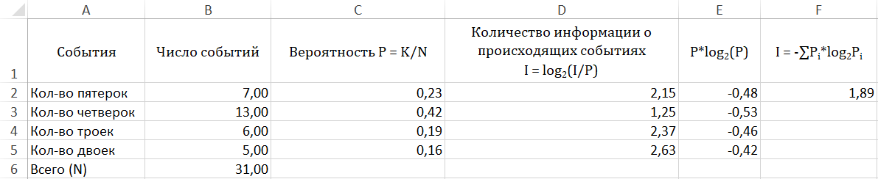

Рисунок 2. Нахождение количества информации

**Задание №3:**

3. Закон признает информацией сведения о лицах, предметах, фактах, событиях, явлениях и процессах независимо от формы их представления

**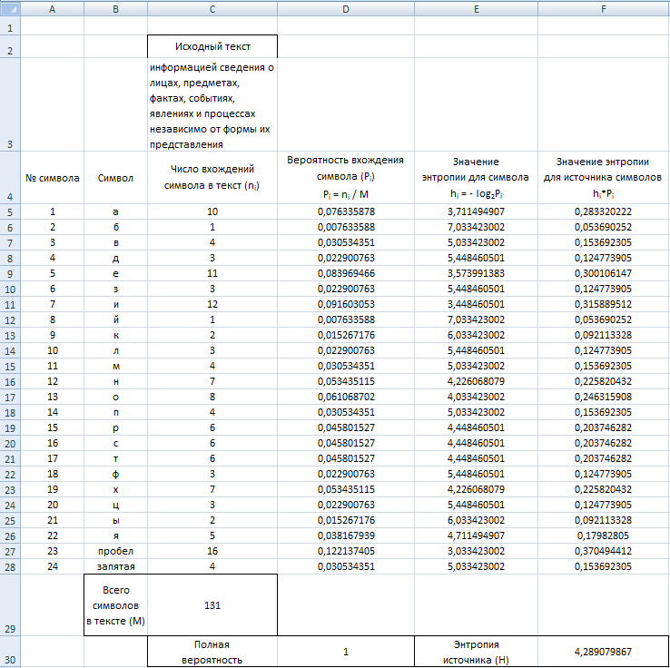Решение задания №3:**

Рисунок 3. Нахождение энтропии источника

**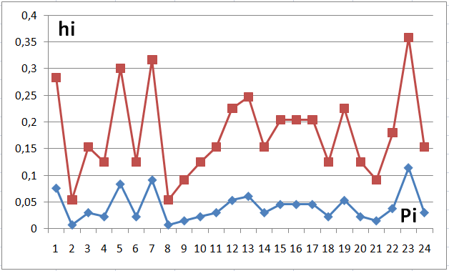**

Рисунок 4. График зависимости h(Pi) энтропии элемента hi от вероятности его появления Pi

**Вывод:**

В ходе выполнения лабораторной работы были получены знания о единицах измерения количества информации и способе их перевода, о вероятностном подходе к понятию количества информации, о способе определения количества информации, содержащегося в сообщении, об использовании MS Excel для автоматизации требуемых расчетов.